Приложение 1
к Инструкции о порядке государственного учета, переноса воинских захоронений и захоронений жертв войн, регистрации захоронений иностранных военнослужащих на территории Республики Беларусь
и ведения автоматизированных банков данных

РЕСПУБЛИКА БЕЛАРУСЬ

ПАСПОРТ  воинского захоронения  (захоронения жертв войн) |  | 3337
 |  | (учетный номер)

1. Место и дата захоронения Могилевская область, г.Осиповичи, ул.Гармашева
(область, район, город,
29.06.1944
сельсовет, населенный пункт, число, месяц, год)
2. Вид захоронения братская могила
3. Охранная зона (границы захоронения) на кладбище 3,5х3 м
4. Краткое описание захоронения и его состояние В 1975 году установлен обелиск из мраморной крошки с надписью «Майор Гармашев Иван Игнатьевич 1922-1944, лейтенант медслужбы Мустафина Гульсум Фатыховна 1923-1944», огороженный чугунной цепью. Состояние удовлетворительное

5. Количество захороненных:
Всего | В том числе по категориям |  |  |  |  |  |  |  | Из них |  | Примечание
Всего | военнослужащих |  | участников сопротивления |  | военнопленных |  | жертв войн |  |  |  | Примечание
Всего | изве-  стных | неиз-  вест-  ных | изве-  стных | неиз-  вест-  ных | изве-  стных | неиз-  вест-  ных | изве-  стных | неиз-  вест-  ных | изве-  стных | неиз-  вест-  ных | Примечание
2 | 2 | - | - | - | - | - | - | - | 2 | - | военнослужащие

6. Персональные сведения о захороненных:

№  п/п | Воин-ское звание | Фамилия | Собственное имя | Отчество (если таковое имеется) | Дата рождения | Дата гибели или смерти | Место первичного захоронения | Место службы | Место рожде-ния и при-зыва
1 | майор | Гармашев | Иван | Игнатьевич | 1922 | 29.06.  1944
2 | лейтенант медицинской службы | Мустафина | Гульсум | Фатыховна | 1923 | 29.06.  1944

7. Кто осуществляет уход за захоронением Филиал КУП «Могилевоблдорстрой» - «ДРСУ № 199»

8. Фотоснимок захоронения |  | 9. Карта расположения
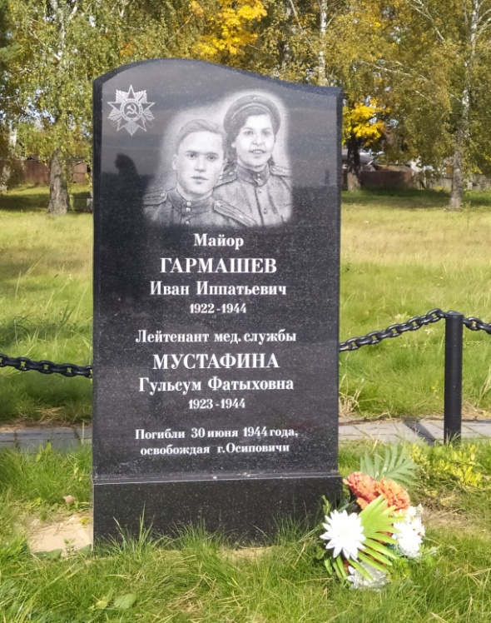 | 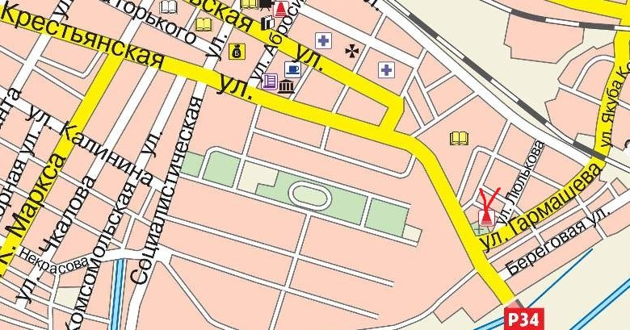

10. Дополнительная информация На балансе Осиповичского УКП ЖКХ

